
Instituto Militar de las Armas y Especialidades Escuela de Especialidades del Ejército
Escuela de Músicos del Ejército

PRUEBA DE EDUCACIÓN FÍSICA
(Formulario Nº 6 tabla de distancias, tiempos, repeticiones y cálculo de la nota final)

- TEST DE COOPER DE 12 MINUTOS
- Tabla de puntuaciones y metros a recorrer por sexo.

Masculinos |  | Femeninas
Puntos | Mts. recorridos | Puntos | Mts. recorridos
0 | 1399 | 0 | 1199
10 | 1400 | 10 | 1200
20 | 1600 | 20 | 1300
30 | 1650 | 30 | 1350
40 | 1725 | 40 | 1400
50 | 1800 | 50 | 1450
60 | 1850 | 60 | 1500
70 | 1900 | 70 | 1550
80 | 2000 | 80 | 1600
90 | 2125 | 90 | 1725
100 | 2250 | 100 | 1825
110 | 2350 | 110 | 1900
120 | 2475 | 120 | 2000
130 | 2575 | 130 | 2100
140 | 2700 | 140 | 2200
150 | 2801 en adelante | 150 | 2250 en adelante

Instituto Militar de las Armas y Especialidades Escuela de Especialidades del Ejército
Escuela de Músicos del Ejército

- FUERZA DE BRAZO EN EL PISO
- Tabla de puntuaciones y repeticiones por sexo.

Masculinos |  | Femeninas
Puntos | Repeticiones | Puntos | Repeticiones
0 | Hasta 4 | 0 | Hasta 8
10 | 5 - 7 | 10 | 9
20 | 8 - 9 | 20 | 10
30 | 10 | 30 | 11 - 13
40 | 11 - 12 | 40 | 14 - 16
45 | 13 - 14 | 45 | 17 - 19
50 | 15 - 16 | 50 | 20 - 21
55 | 17 - 18 | 55 | 22 - 23
60 | 19 - 22 | 60 | 24 - 25
65 | 23 - 25 | 65 | 26 - 27
70 | 26 - 29 | 70 | 28 - 29
75 | 30 en adelante | 75 | 30 en adelante

- Postura para la fuerza de brazos en el piso para masculinos
- Postura inicial de fuerza de brazos en el piso para masculinos
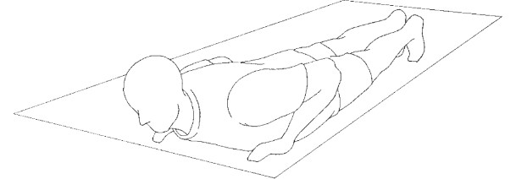
- Posición inicial para comenzar

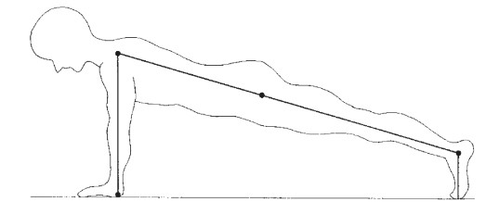

Instituto Militar de las Armas y Especialidades Escuela de Especialidades del Ejército
Escuela de Músicos del Ejército

- Postura para la fuerza de brazos en el piso para femeninas
- Postura inicial de fuerza de brazos en el piso para femeninas
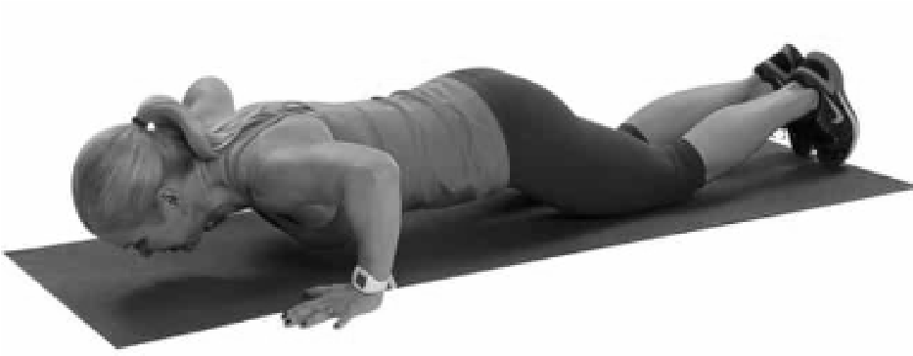

- Posición inicial para comenzar

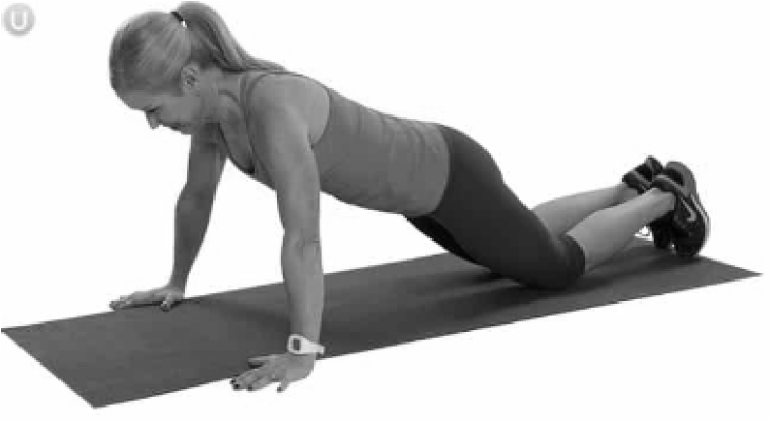

Instituto Militar de las Armas y Especialidades Escuela de Especialidades del Ejército
Escuela de Músicos del Ejército

- ABDOMINALES EN 1 MINUTO PARA POSTULANTES MASCULINOS Y FEMENINOS
- Tabla de puntuaciones y repeticiones por sexo.

Masculinos y Femeninas
Puntos | Repeticiones
0 | Hasta 22
10 | 23 - 25
20 | 26 - 28
30 | 29 - 31
40 | 32 - 34
50 | 35 - 37
55 | 38 - 40
60 | 41 - 43
65 | 44 - 46
70 | 47 - 49
75 | 50 en adelante

- Postura de abdominales para masculinos y femeninas
- Posición inicial de abdominales con fijación en las piernas
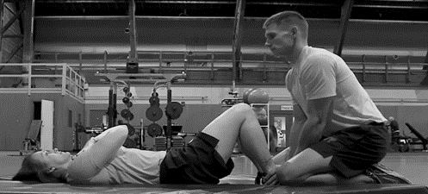

- Posición de las manos para abdominales
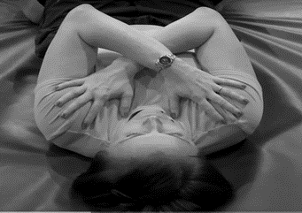

Instituto Militar de las Armas y Especialidades Escuela de Especialidades del Ejército
Escuela de Músicos del Ejército

- Posición para contabilizar cada abdominal
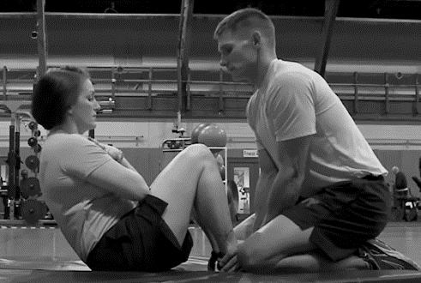

- MÉTODO DE CALIFICACIÓN FINAL
- La suma total del puntaje de las 3 pruebas es de 300 puntos, siendo una nota 10.

- Para calcular el puntaje final de cada postulante, se realiza la suma de los puntos obtenidos en cada prueba física (corrida 12 minutos, fuerza de brazos en el piso y abdominales), ese resultado se divide en 300 (máximo puntaje de las pruebas), se multiplica por 9 y se le suma 1, ese resultado da la nota final de educación física.

- NOTA FINAL = (SUMA DEL PUNTAJE OBTENIDO EN CADA PRUEBA) x 9 + 1
(PUNTAJE MÁXIMO EN LAS 3 PRUEBAS 300)

